Aluejärjestön ja liiton uutisten julkaiseminen oman siirtolapuutarhan nettisivuilla

Johdanto

Nettisivujen julkaisujärjestelmissä on perustoimintona hyödyllinen ominaisuus, jolla voi tuoda tiedotteita, uutisia yms. automaattisesti toisilta nettisivuilta. Näin tietyn sivuston lukijat pääsevät samalla seuraamaan myös muualla tuotettua, mielenkiintoista sisältöä. Kun uusi uutinen julkaistaan alkuperäisessä paikassa, se näkyy samanaikaisesti myös muilla sivuilla.

Siirtolapuutarhureita todennäköisesti kiinnostaisi esimerkiksi

Aluejärjestön julkaisemat tiedotteet

Siirtolapuutarhaliiton tiedotteet

Siirtolapuutarhaliiton Facebookissa julkaisemat päivitykset

Kansainvälisen siirtolapuutarhaliiton Facebookissa julkaisemat päivitykset

Harva kuitenkaan jaksaa käydä säännöllisesti aluejärjestön, liiton tai varsinkaan kansainvälisen siirtolapuutarhaliiton sivuilla.

Tässä ohjeet, miten toiminnot saadaan käyttöön yhdistysavaimella tuotetuilla nettisivuilla. Myös muissa julkaisujärjestelmissä tämä on yksinkertaista.

Aluejärjestön sivuilla hyödynnetään tätä tekniikkaa kolmessa kohdassa (kts. sivu 2) ja esimerkiksi Herttoniemen siirtolapuutarha tuo aluejärjestön uutiset omille nettisivuilleen (kts. sivu 3).

Tässä ohjeessa näytetään, miten uutiset saa tuotua RSS-syötetekniikalla yhdistyksen omille sivuille.

Ehdotus

Jotta aluejärjestön ja liiton tekemä työ saisi näkyvyyttä ja hyödyttäisi jäsenistöä, suositellaan, että Helsingin siirtolapuutarhat toisivat omille sivuilleen ainakin aluejärjestön ja liiton uutiset RSS-syötteinä.

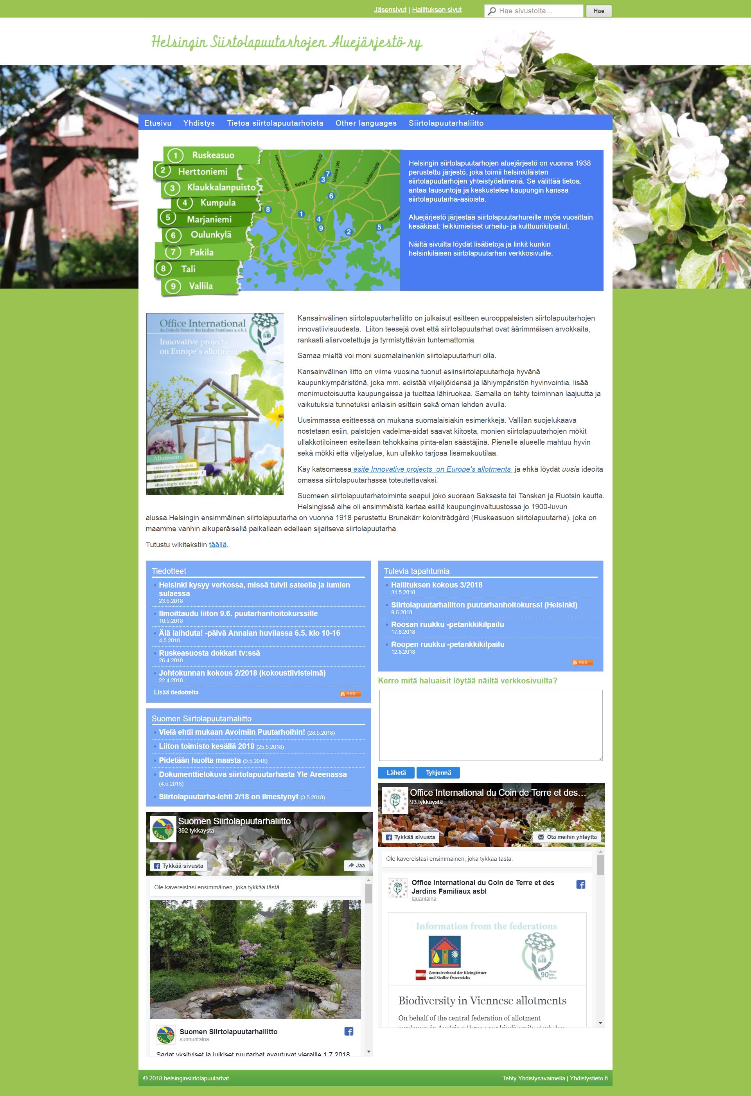
Tuodaan automaattisesti liiton uutiset
Tuodaan automaattisesti kansainvälisen siirtolapuutarha-liiton Facebook-päivitykset
Tuodaan automaattisesti liiton Facebook-päivitykset

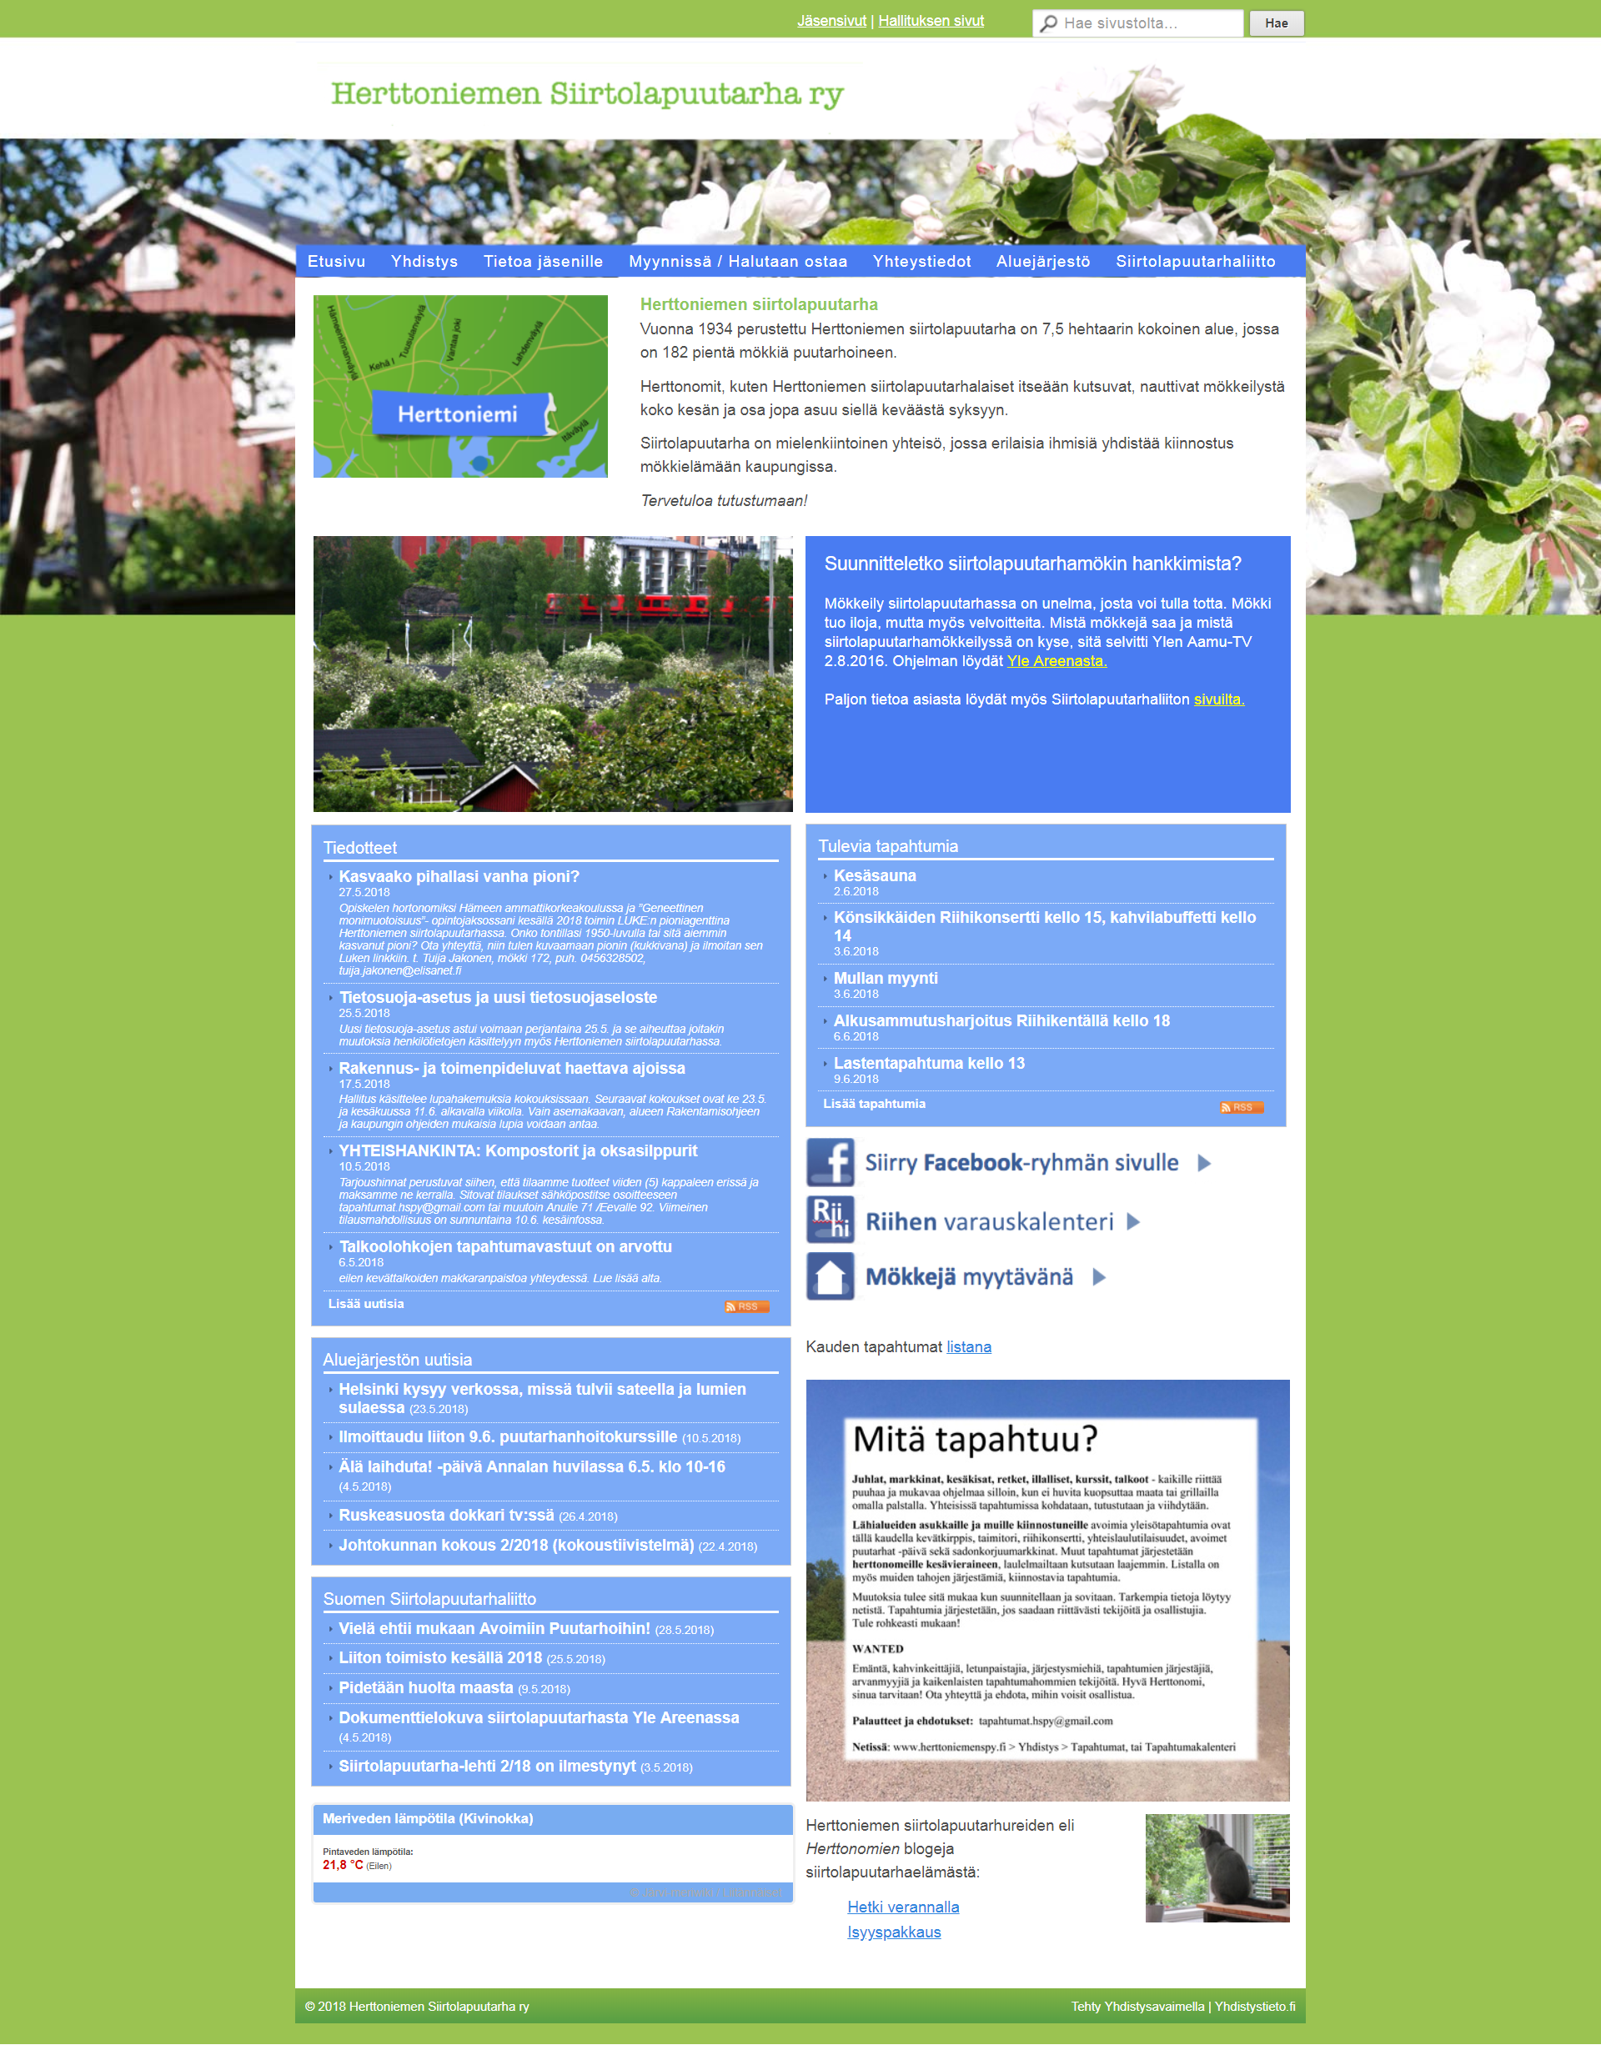
Tuodaan automaattisesti aluejärjestön uutiset
Tuodaan automaattisesti liiton uutiset

Aluejärjestön uutisten tuominen nettisivuille

Siirry sivulle, jolla haluat julkaista aluejärjestön uutiset (suosituksena etusivu).

Mene työkalupalkissa kohtaan Muita > Syötelukija

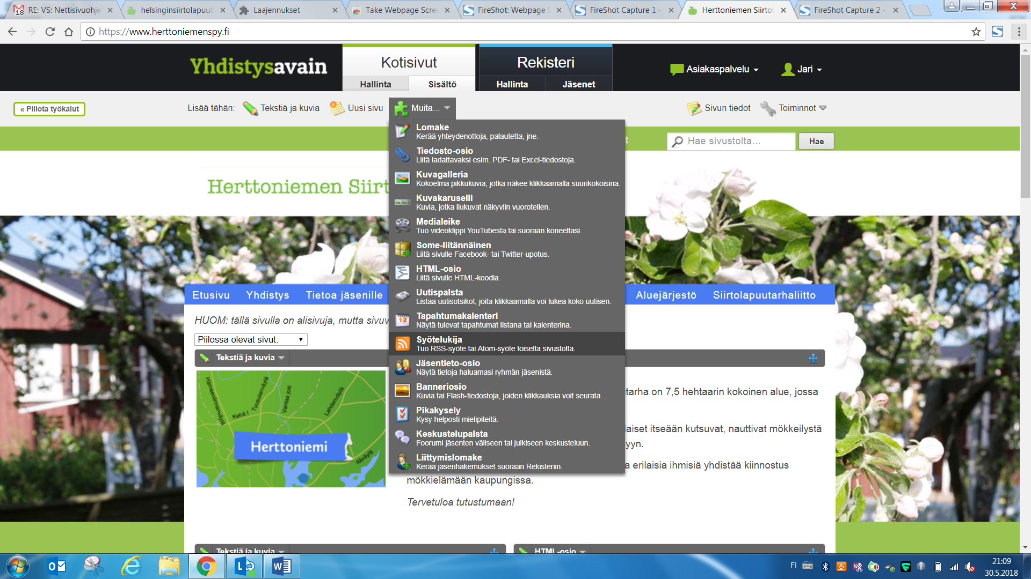

Täytä ponnahdusikkunan kohdat ja valitse päiväykset-kohta. Syötteen osoitteeseen kopioi seuraava teksti: http://www.helsinginsiirtolapuutarhat.fi/@News/Select?PAGE=/&_eid=118281&Tpl=RSS

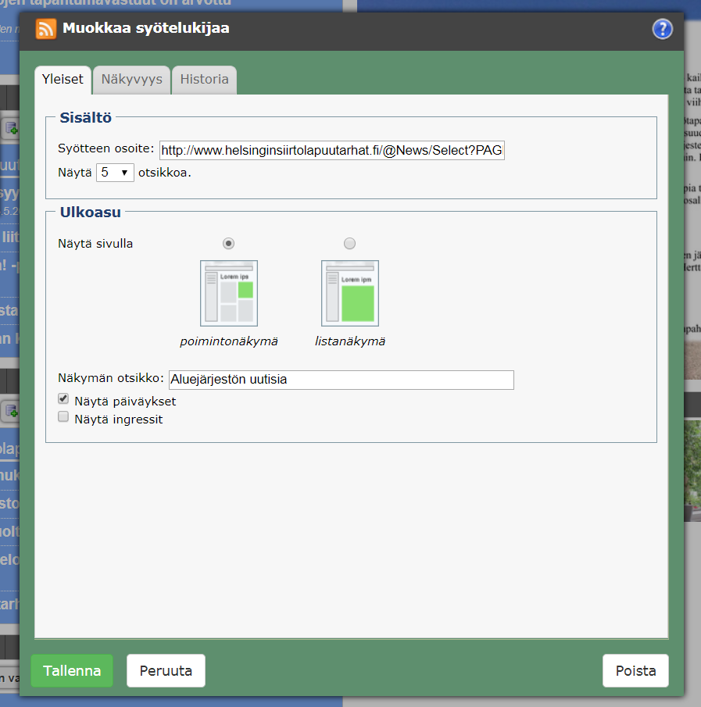

Paina Tallenna.

Siirtolapuutarhaliiton uutisten tuominen nettisivuille

Siirry sivulle, jolla haluat julkaista liiton uutiset (suosituksena etusivu).

Mene työkalupalkissa kohtaan Muita > Syötelukija

Täytä ponnahdusikkunan kohdat ja valitse päiväykset-kohta. Syötteen osoitteeseen kopioi seuraava teksti: http://www.siirtolapuutarhaliitto.fi/@News/Select?PAGE=/&_eid=171799&Tpl=RSS

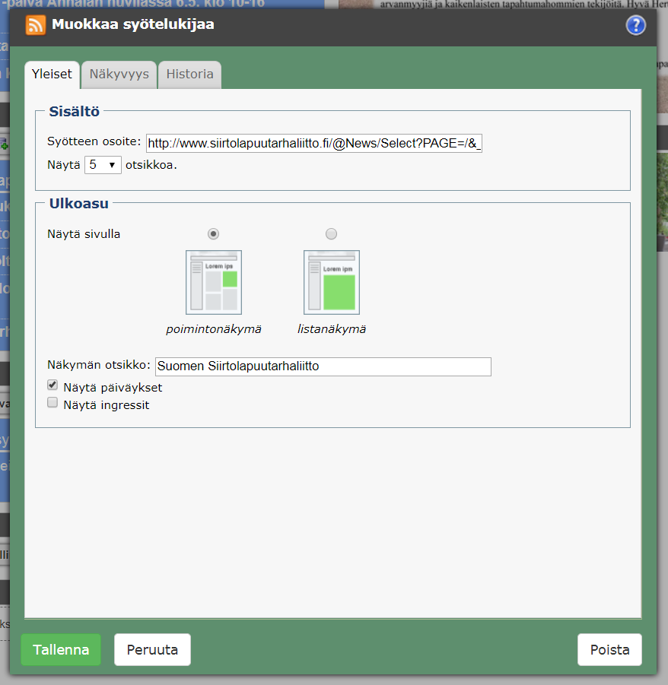

Paina Tallenna.

Siirtolapuutarhaliiton Facebook-päivitysten tuominen nettisivuille

Siirry sivulle, jolla haluat julkaista liiton Facebook-päivitykset

Mene työkalupalkissa kohtaan Muita > Some-liitännäinen

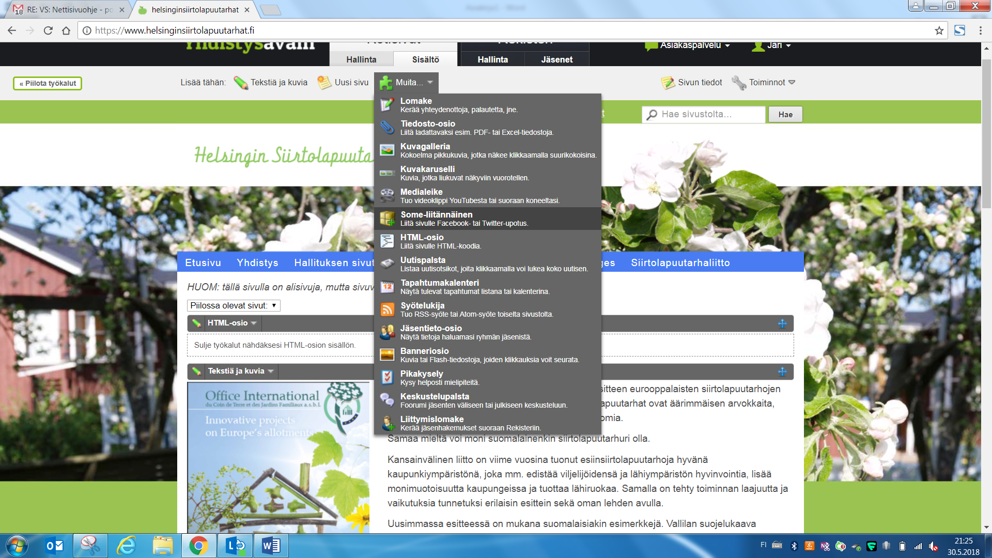

Täytä ponnahdusikkunan kohdat seuraavasti.

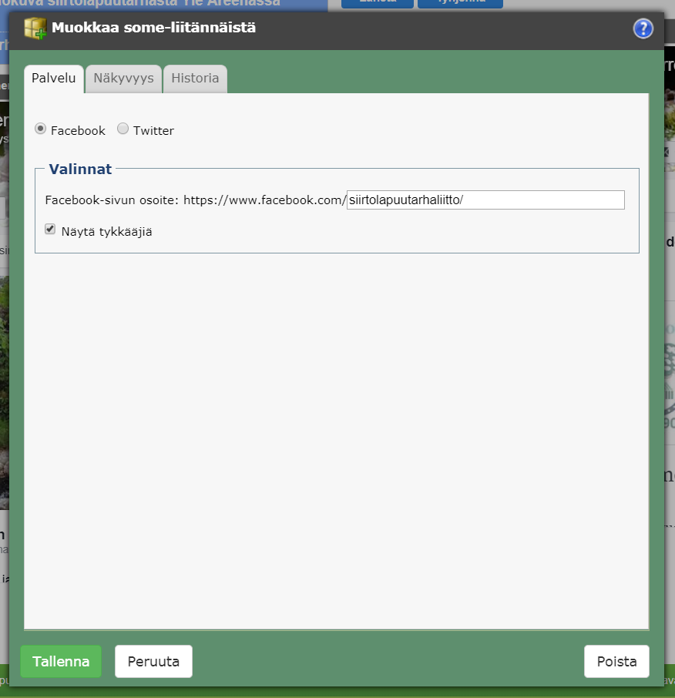

Paina Tallenna.

Kansainvälisen siirtolapuutarhaliiton Facebook-päivitysten tuominen nettisivuille

Siirry sivulle, jolla haluat julkaista liiton Facebook-päivitykset

Mene työkalupalkissa kohtaan Muita > Some-liitännäinen

Täytä ponnahdusikkunan kohdat seuraavasti.

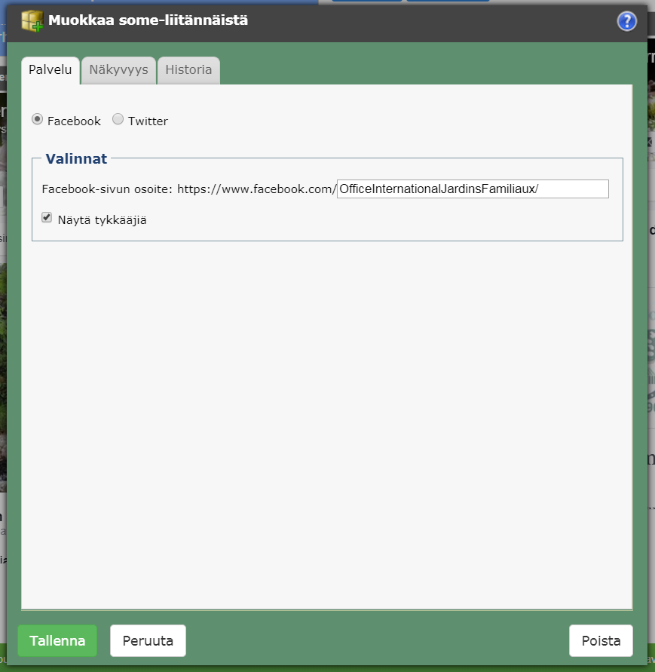

Paina Tallenna.

